doi:10.6043/j.issn.0438-0479.201605025
双核自旋交叉化合物的合成、磁性和
穆斯堡尔谱研究
时海燕*，危荣佳，陶 军
(厦门大学 化学化工学院，固体表面物理化学国家重点实验室，福建 厦门 361005)

摘要：本文报道一个在高温区发生自旋交叉转变的双核化合物的合成和表征。173 K的单晶结构解析显示该化合物的所有Fe²⁺都处于低自旋态。Fe²⁺通过三氰基甲烷阴离子配体桥连，形成双核结构。常温穆斯堡尔谱显示该化合物含有两个独立的低自旋Fe^{II}组分。变温磁化率测试表明，大约50%的化合物分子在高温区(286~390 K)发生从低自旋态到高自旋态的转变。
关键词：双核；自旋交叉；磁性；穆斯堡尔谱
中图分类号：O 614.81⁺1 文献标志码：A

自旋交叉(spin crossover)现象是近些年配位化学和磁化学领域的研究热点之一^{[1]}。 自旋交叉化合物的中心金属离子在温度、光照、压力等外界刺激下，其电子构型发生重排，从而引起光、电、磁性质的剧烈变化^{[2]}。这一极为有趣的物理化学现象不仅在基础研究方面具有重要的探索意义，而且在开发新一代的分子电子器件材料方面也具有广阔的应用前景^{[3]}。
经过多年的发展，自旋交叉化合物的研究已经取得长足的进步。自旋交叉化合物以Fe^{II [4]}和Fe^{III [5]}为主，而Mn^{III [6]}、Co^{III [7]}、Co^{II [8]}，Ni^{II [9]}等的第一过渡系金属离子在一定的配体场下也会表现出自旋交叉行为。除配体场外，自旋交叉化合物的高低自旋态间的转变行为很大程度上受到化合物晶格内的分子间相互作用影响，不同的分子间作用力可能导致不同的自旋交叉行为^{[10]}。由于单核分子间存在氢键、π···π作用等复杂的分子间相互作用力，使得化合物的自旋交叉性质具有不可预测性^{[11]}。对此，科学家们期望通过利用桥连配体和共价键连接金属中心，形成多核或多维化合物，从而扩展和增强自旋交叉活性中心之间的协同作用^{[12]}。Real等报道了第一例自旋交叉活性的双核化合物[Fe(bt)(NCS)₂]₂bpym (bt = 2,2’-联-2-噻唑啉，bpym = 2,2’-联嘧啶) ^{[13]}。该化合物具有转变温度分别为163和197 K的两步自旋转变行为，即该化合物除了完全的高自旋态[HS-HS]和完全的低自旋态[LS-LS]外，还有一个有趣的中间态[HS-LS]。这一先锋性的工作预示了自旋交叉化合物作为多重开关的应用前景。此后，多个课题组都投入到该项工作中，合成了多例双核的自旋交叉化合物^{[14-16]}。
在早前研究中，我们利用[Fe(tpa)]²⁺ (tpa = 三(2-吡啶甲基)胺)作为端点，[N(CN)₂]⁻ (二氰胺阴离子)为桥连配体，采用化学组装的方法合成了一个新颖的四核铁正方形化合物^{[17]}。随后，我们进一步研究抗衡阴离子对{[Fe(tpa)]²⁺+[N(CN)₂]⁻}体系的自组装行为和自旋交叉性质的影响，合成了基于构筑单元[Fe(tpa)]²⁺和[N(CN)₂]⁻的系列双核、四核和一维Z形链状化合物^{[18]}。这些化合物因分子构型和抗衡阴离子的种类在不同的温度区间显示出不同形状的自旋转变曲线。有意思的是，双核化合物[Fe(tpa){N(CN)₂}]₂∙(BPh₄)₂ (1)^{[18]}在整个温度区间都为高自旋态，没有表现出自旋交叉现象。结构解析发现化合物1的Fe²⁺离子的配位环境是一个倾向于维持高自旋态的扭曲[Fe^{II}N₆]八面体。我们推测利用配体场较强的桥连配体替代[N(CN)₂]⁻可有效改善双核体系中心金属离子配位环境的扭曲问题，从而实现化合物自旋态的转变。
在本文中，我们利用三氰基甲烷阴离子([C(CN)₃]⁻)替代 [N(CN)₂]⁻作为桥连配体，以[Fe(tpa)]²⁺为自旋交叉活性基元，成功合成了一个新颖的双核自旋交叉化合物[Fe(tpa){C(CN)₃}]₂∙{C(CN)₃}₂∙2H₂O (2)。化合物2与1具有相似的双核结构，但通过单晶结构解析、穆斯堡尔谱学和磁性研究表明，化合物2的Fe^{II}离子在低温和常温区域为低自旋态，当温度升高(> 286 K)，化合物2会发生低自旋态到高自旋态的自旋转变。
- 实验部分
  - 试剂和仪器
所有试剂均为市场销售的分析纯试剂，未经过纯化直接使用。配体tpa按照文献报道的方法合成^{[19]}。化合物的C、H、N含量通过Vario EL III analyzer元素分析仪测定。红外吸收光谱通过Nicolet AVATAR FT-IR 360红外光谱仪测定，波数范围为4000~400 cm⁻¹，样品采用KBr压片。化合物的变温摩尔磁化率通过Quantum Design MPMS-XL7超导量子干涉磁强计在外加0.5 T磁场下测定，温度区间为2~390 K，变温速率为1 K/min，抗磁校正通过Pascal常数估算。⁵⁷Fe Mössbauer谱通过WSS-10 Mössbauer 光谱仪测定。光源为⁵⁷Co/Rh，同质异能位移以常温下α-Fe的光谱标定。
  - 配合物合成
将0.05 mmol的FeSO₄·7H₂O和0.1 mmol的KC(CN)₃溶于5 mL水中，然后将其倒入含0.05 mmol tpa的1 mL乙醇溶液中。将得到的澄清褐色溶液在氮气氛下静置，2 d后即可获得化合物2的红色针状晶体，产率约为20%，分子式为C₅₂H₄₀Fe₂N₂₀O₂。元素分析理论值：C 57.37%，H 3.70%，N 25.73%；实验值：C 57.62%，H 3.50%，N 25.43%。红外光谱 (KBr，cm^{–1})：3429 (w)，2194 (s)，2158 (s) 1631 (w)，1606 (m)，1477 (m)，1463 (m), 1446 (m), 1247 (m), 1157 (w), 1088 (w), 1055(w), 904 (w)，765 (m)，563 (w)。
  - 单晶结构测试
单晶X射线衍射数据通过Rigaku IP衍射仪在173 K收集，采用石墨单色器单色化的Mo-K_{α} 射线(λ = 0.071073 nm)作为入射光源，结构解析和精修都是用SHELXTL-97程序完成^{[20]}。所有的非氢原子采用全矩阵最小二乘法(full-matrix least-squares refinement based on F²)进行结构精修，并进行各向异性精修。有机配体上的氢原子是利用理论加氢产生的(N-H 键长= 0.90 Å，C-H键长 = 0.96 Å)。所有的氢原子都设定在相同的各向同性温度因子并包括在结构因子计算中。各化合物的晶体数据见表1。主要键长和结构参数见表2。

表1 化合物2的单晶数据。
Tab. 1 Crystal data and refinements for 2.
参数 | 化合物2
分子式 | C₅₂H₄₀Fe₂N₂₀O₂
分子量 / g mol⁻¹ | 1088.74
晶系 | triclinic
空间群 | P
T / K | 173
a / Å | 8.8871(3)
b / Å | 15.5072(7)
c / Å | 19.5381(9)
α / deg | 92.468(2)
β / deg | 93.1400(10)
γ /deg | 106.3310(10)
V / Å³ | 2575.30(19)
Z | 2
D_{c} / g cm⁻³ | 1.404
μ / mm⁻¹ | 0.626
衍射数目 | 41154
R₁(I > 2s(I))ª | 0.0881
wR₂(all data) | 0.2799
ª R₁ = ||F_{o}| - |F_{c}||/|F_{o}|; wR₂ = {[w(F_{o}² – F_{c}²)²]/[w(F_{o}²)²]}^{1/2}; w = 1/[σ₂(F_{o}²) + (ap)² + bp], where p = [max(F_{o}², 0) + 2F_{c}²]/3; Rw = [w(|F_{o}| - |F_{c}|)²/w|F_{o}|²]^{1/2}, w = 1/σ²(|F_{o}|).

- 结果与讨论
  - 单晶结构
我们在173 K收集了化合物2的单晶衍射数据。晶体结构分析表明化合物2以三斜空间群P 结晶，其晶体学最小不对称单元包括2个独立的Fe^{II}离子，2个tpa配体，2个[C(CN)₃]桥连配体，2个[C(CN)₃]游离阴离子和2个结晶水分子。经过对称生长后，形成2个独立的双核铁阳离子单元，分别命名为Fe1单元和Fe2单元，双核铁单元呈中心对称。Fe^{II}离子都为六配位，配位点分别被来自tpa配体的4个氮原子和[C(CN)₃]⁻桥连配体的2个氮原子占据。双核铁的结构示意图如图1所示。

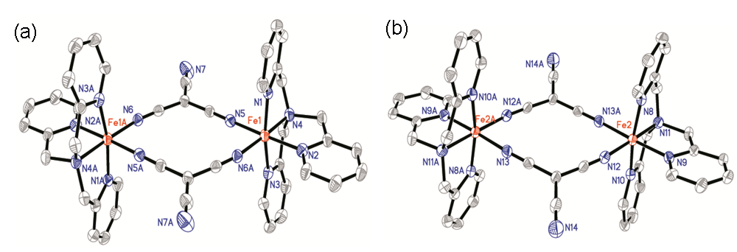
为了清楚表示，该图省略了氢原子和未配位的阴离子。
对称操作：对于Fe1单元，2 – x，2 – y，1 – z；对于Fe2单元，4 – x，1 – y，2 – z。
图1 化合物2晶体中的Fe1(a)和Fe2(b)单元的结构示意图 (30%的椭圆体)
Fig. 1 ORTEP drawing of the structure of Fe1 (a) and Fe2 (b) sites in 2 with 30 % thermal ellipsoid probability

化合物2的双核结构与已报道的化合物1是非常相似的，但在键长和中心离子的[FeN₆]扭曲情况等的结构参数上存在一定差异。表2列出了化合物2的重要结构参数，同时也列出了化合物1的对应参数以便参考。对于化合物1，在200 K时其Fe原子与N原子的键长在2.078(4)和2.230(4) Å之间，平均值为2.166 Å。较长的Fe–N平均键长表明化合物1的Fe^{II}离子为高自旋状态。173 K时，化合物2的Fe1和Fe2单元的平均Fe−N键长分别为1.945和1.951 Å，表明2个Fe^{II}单元都处于低自旋状态。具体而言，Fe^{II}离子与tpa螯合配体的Fe-N_{tpa} 键分别在1.939(5)~1.960(4) (Fe1单元)和1.945(4)−1.974(5) Å (Fe2单元)之间，而Fe^{II}离子与[C(CN)₃]桥连配体的Fe−N_{CN} 键长分别为1.924(5)和1.943(5) Å (Fe1单元)以及1.925(5)和1.947(5) Å (Fe2单元)。这些键长也与经典低自旋Fe^{II}-N键的键长非常吻合。化合物2中心离子的[FeN₆]八面体与标准八面体相比存在一定的扭曲。在这里，我们通过八面体扭曲参数Σ来表征[FeN₆]的扭曲状况^{[21]}。Σ为金属离子的配位八面体的12个顺式角与90°的差值的绝对值之和。对于化合物2，Fe1单元和Fe2单元的Σ值分别为47.1º和49.17º。与化合物1的Σ值111.92º为相比，化合物2的[FeN₆]八面体扭曲得到改善，Fe^{II}离子倾向于维持低自旋态，这与根据Fe−N键长得到的自旋态归属是一致的。

表2 化合物1和2的部分键长和结构参数
Tab. 2 Selected bond lengths and structural parameters of complexes 1 and 2
参数 | 1 | 2
T / K | 200 | 173
组分 | Fe1 | Fe1 | Fe2
自旋态 | HS | LS | LS
Fe–N_{tpa} / Å | 2.168(4) | 1.939(5) | 1.945(4)
 | 2.178(4) | 1.950(4) | 1.955(5)
 | 2.195(4) | 1.955(5) | 1.959(5)
 | 2.230(4) | 1.960(4) | 1.974(5)
Fe–N_{CN} / Å | 2.078(4) | 1.924(5) | 1.925(5)
 | 2.147(5) | 1.943(5) | 1.947(5)
<d_{Fe-N}>ª / Å | 2.166 | 1.945 | 1.951
∑ / ° | 111.92 | 47.1 | 49.17
ª<d_{Fe–N}> 为Fe–N平均键长.

化合物2的晶体堆积模式可以看作由相间的Fe1单元和Fe2单元组成的链堆积形成的二维层，如图2所示。在一维分子链内，相邻的两个双核单元的配体tpa吡啶环之间存在C···π相互作用，距离为3.777(2) (Fe1单元)和3.714(1) Å (Fe2单元)。这些沿着b轴方向的一维链再通过[C(CN)₃]⁻上没有配位的CN基团与相邻一维结构单元的tpa配体上的亚甲基氢原子形成N···H−C氢键(2.491 Å)形成平行于bc面的二维结构，再沿着a轴方向堆积。
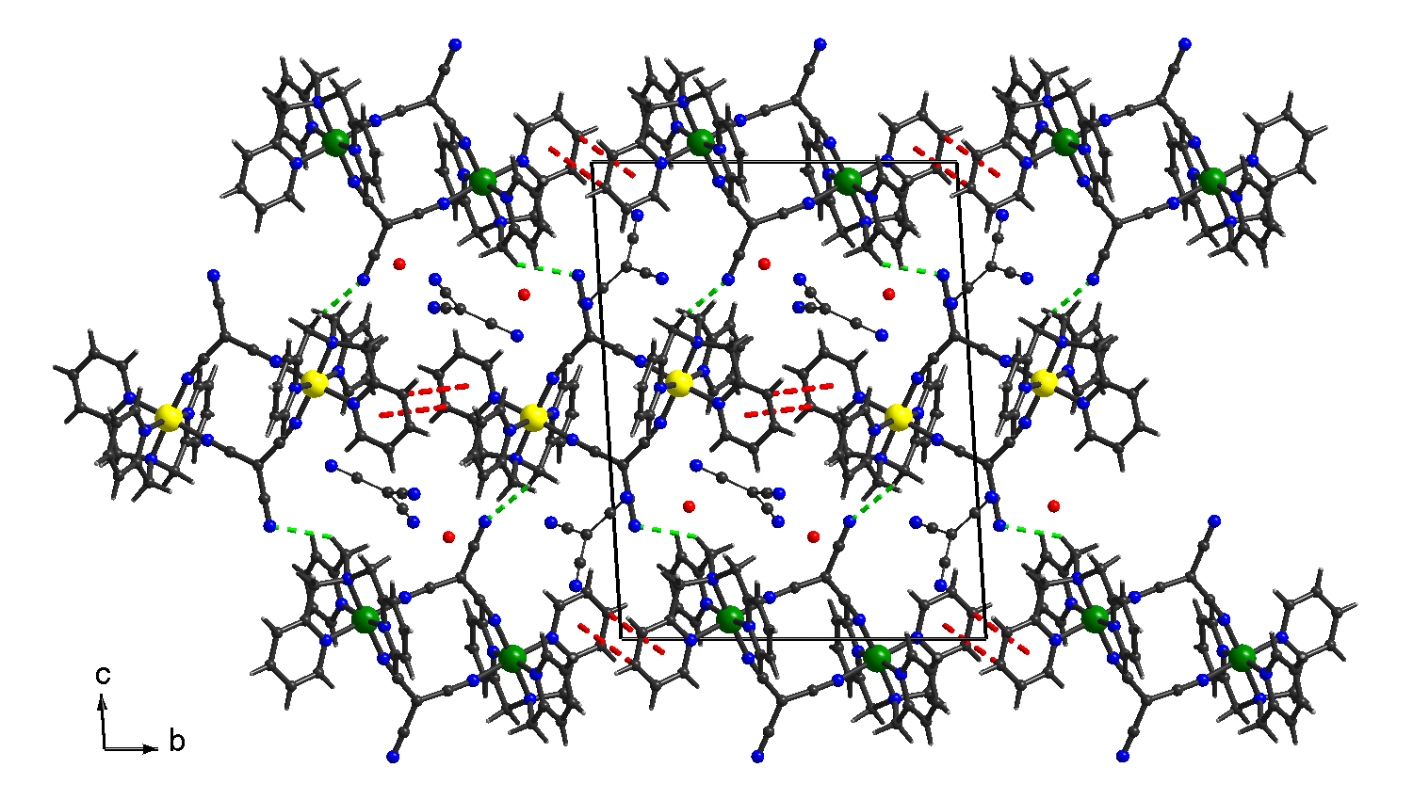
原子颜色：Fe，黄(Fe1单元)和绿(Fe2单元)；N，蓝；C，灰；O，红；H，浅灰。C···π相互作用和N···H−C氢键分别以红色和绿色间断线表示。
图2 化合物2的在bc面内的晶体堆积图
Fig. 2 Packing diagram of 2 viewed in the bc plane

深灰色区域为组分Fe1，浅灰色区域为组分Fe2。
图3 化合物2的穆斯堡尔谱图
Fig. 3 Mössbauer Spectrum of 2

  - ⁵⁷Fe 穆斯堡尔谱研究
为了验证化合物2在常温下的自旋态，我们对其进行了⁵⁷Fe 穆斯堡尔谱测量，如图3 所示。通过对于 Lorentzian 线和相关参数的最小二乘法拟合得到了所需的精确参数，见于表3。正如结构描述所示，我们发现化合物2的穆斯堡尔谱存在2个组分，分别对应化合物2的2个不对称Fe^{II}单元。这可能由于Fe1和Fe2单元在键长和[FeN₆]八面体扭曲上存在微妙的差异造成的。组分Fe1(深灰色区域)的同质异能位移(isomer shift, δ) 为0.229 mm/s，而四极分裂(quadrupole splitting，∆E_{Q})为0.629 mm/s。组分Fe2(浅灰色区域)的δ和∆E_{Q}值与组分Fe1的相近，分别为-0.162和0.581 mm/s。2个组分的参数与低自旋Fe^{II}离子相符^{[22]}。组分Fe1和组分Fe2的面积积分百分比分别为49.4 %和50.6 %，是1:1的关系，与单晶结构解析的2个不对称Fe^{II}单元相符。

表3 化合物2的穆斯堡尔谱参数
Tab. 3 Mössbauer spectroscopic parameters in complex 2
组分 | Δ/ (mm·S⁻¹) | ∆E_{Q}/ (mm·S⁻¹) | 比例 /%
Fe1 | 0.229 | 0.629 | 49.4
Fe2 | -0.162 | 0.581 | 50.6

  - 磁性研究
我们在0.5 T的外磁场下，在2~390 K的温度区间内测量了化合物2的磁化率，其结果以χ_{M}T值随温度的变化曲线形式在图4表示，χ_{M}T值按一个双核单元计算。化合物2在100 K时χ_{M}T值为0.09 cm³·K/mol，表明所有的Fe^{II}离子都处于低自旋状态。这与单晶结构解析的结果是相符的。在100~286 K的温度区间，χ_{M}T值随着温度上升变化不大，化合物在这一温度区间一直处于低自旋状态。随着温度的进一步上升，χ_{M}T值开始缓缓上升，说明化合物2发生了温度诱导的低自旋至高自旋转变。在390 K时，χ_{M}T值达到最高值3.19 cm³·K/mol。该值与一个高自旋Fe^{II}离子的理论χ_{M}T值是相符的^{[22]}，表明化合物2的Fe^{II}离子中有一半在该温度下处于高自旋态，而另一半处于低自旋态。从图可以看出，化合物2的χ_{M}T值有随着温度上升而进一步增加的趋势，但由于仪器所限，我们没有获得大于390 K的磁化率数据。然而，我们可以推测化合物2在更高的温度可以达到完全的高自旋态。由于高温下的单晶衍射实验没有衍射点，无法提供高温区的结构数据，我们无法从实验上说明286~390 K温度区间发生自旋转变的是哪一个Fe^{II}单元。然而，在理论上，具有较长Fe^{II}-N键长和较大八面体扭曲参数Σ的Fe2单元具有较弱的配位场^{[1]}，从而其低自旋状态比Fe1单元不稳定，可能在升温过程中率先转变为高自旋状态。
图4 化合物2的χ_{Μ}Τ值随温度的变化曲线图
Fig. 4 χ_{M}T versus T plots for Complex 2
- 结 论
在本研究中，我们利用三氰基甲烷阴离子([C(CN)₃]⁻)作为桥连配体，以[Fe(tpa)]²⁺为自旋交叉活性基元，成功合成了一个新颖的双核自旋交叉化合物。该化合物与早前报道的高自旋双核化合物1结构相似，但单晶结构解析和磁性研究表明化合物2在低温和常温区属于低自旋态，而部分的Fe^{II}离子在高温区(286~390 K)会发生从低自旋到高自旋的自旋转变。化合物2很有可能在更高的温度(T> 390 K)达到完全的高自旋态。同时，⁵⁷Fe 穆斯堡尔谱研究也表明了化合物2在常温时具有2个低自旋的Fe^{II}组分。这说明使用配体场更强的桥连配体可以有效控制化合物的自旋态，诱导自旋交叉行为的发生。

参考文献：
- GÜTLICH P, GOODWIN H A. Spin crossover—an overall perspective[J]. Top. Curr. Chem., 2004, 233: 1-47.
- TAO J, WEI R J, HUANG R B, et al. Polymorphism in spin-crossover systems[J]. Chem. Soc. Rev., 2012, 41(2): 703-737.
- SATO O, TAO J, ZHANG Y Z, Control of magnetic properties through external stimuli[J]. Angew. Chem., Int. Ed., 2007, 46(13): 2152-2187.
- BONNET S, SIEGLER M A, COSTA J S, et al. A two-step spin crossover mononuclear iron(II) complex with a [HS–LS–LS] intermediate phase[J]. Chem. Commun., 2008(43): 5619-5621.
- GRIFFIN M, SHAKESPEARE S, SHEPHERD H J, et al. A symmetry-breaking spin-state transition in iron(III)[J]. Angew. Chem., Int. Ed., 2011, 50(4): 896-900.
- AGUADO F, RODRIGUEZ F, NÚÑEZ P. Pressure-induced Jahn-Teller suppression and simultaneous high-spin to low-spin transition in the layered perovskite CsMnF₄[J]. Phys. Rev. B, 2007, 76(9): 094417/1-094417/6.
- BIERNACKI S W. Temperature-induced spin-state transitions in LaCoO₃: a two-level model[J]. Phys. Rev. B, 2006, 74(18): 184420/1-184420/6.
- KRIVOKAPIC I, ZERARA M, DAKUA M L, et al. Spin-crossover in cobalt(II) imine complexes[J]. Coord. Chem. Rev., 2007, 251(3-4): 364-378.
- MA H, PETERSEN J L YOUNG V G, et al. Solid-state spin crossover of Ni(II) in a bioinspired N₃S₂ ligand field[J]. J. Am. Chem. Soc., 2011, 133(15): 5644-5647.
- GÜTLICH P, GARCIA Y, GOODWIN H A. Spin crossover phenomena in Fe(II) complexes[J]. Chem. Soc. Rev., 2000, 29(6): 419-427.
- HALDER G J, KEPERT C J, MOUBARAKI B. Guest-dependent spin crossover in a nanoporous molecular framework material[J]. Science, 2002, 298(5599): 1762-1765.
- SOUTHON P D, LIU L, FELLOWS E A, et al. Dynamic interplay between spin-crossover and host−guest function in a nanoporous metal−organic framework material[J]. J. Am. Chem. Soc., 2009, 131(31): 10998-11009
- REAL J A, ZAREMBOWITCH J, KAHN O, et al. Magnetic interaction and spin transition in iron(II) dinuclear compounds. crystal structure of (.mu.-2,2'-bipyrimidine)bis[(2,2'-bipyrimidine)bis(thiocyanato)iron(II)][J]. Inorg. Chem., 1987, 26(18): 2939-2943.
- TUNA F, LEES M R, GUY J. CLARKSON G J, et al. Readily prepared metallo-supramolecular triple helicates designed to exhibit spin-crossover behaviour[J]. Chem. Eur. J., 2004, 10(22): 5737-5750.
- PELLETERET D, CLERAC R, MATHONIERE C, et al. Asymmetric spin crossover behaviour and evidence of light-induced excited spin state trapping in a dinuclear iron(II) helicate[J]. Chem. Commun., 2009(2): 221-223.
- MATOUZENKO G S, JEANNEAU E, VERAT A Y, et al. Spin crossover and polymorphism in a family of 1,2-bis(4-pyridyl)ethene-bridged binuclear iron(II) complexes. A key role of structural distortions[J]. Dalton Trans., 2011, 40(37): 9608-9618.
- WEI R J, HUO Q, TAO J, et al. Spin-crossover Fe^{II}₄ squares: two-step complete spin transition and reversible single-crystal-to-single-crystal transformation[J]. Angew. Chem. Int. Ed., 2011, 50(38): 8940-8943.
- WEI R J, TAO J, HUANG R B, et al. Anion-dependent spin crossover and coordination assembly based on [Fe(tpa)]2+ [tpa = tris(2-pyridylmethyl)amine] and [N(CN)₂]–: square, zigzag, dimeric, and [4+1]-cocrystallized complexes[J]. Eur. J. Inorg. Chem., 2013(5-6): 916-926.
- TYEKLAR Z, JACOBSON R R, WEI N, et al. Reversible reaction of dioxygen (and carbon monoxide) with a copper(I) complex. X-ray structures of relevant mononuclear Cu(I) precursor adducts and the trans-(.mu.-1,2-peroxo)dicopper(II) product[J]. J. Am. Chem. Soc., 1993, 115(7): 2677-2689.
- SHELDRICK G M, A short history of SHELX[J]. Acta Crystallogr., Sect. A, 2008, 64, 112-122
- HALCROW M A, Structure:function relationships in molecular spin-crossover complexes[J]. Chem. Soc. Rev., 2011, 40(7): 4119-4142.
- KAHN O, Martinez C J, Spin-transition polymers: from molecular materials toward memory devices[J]. Science, 1998, 279(5347): 44-48.
- LI B, WEI R J, TAO J, et al. Solvent-induced transformation of single crystals of a spin-crossover (SCO) compound to single crystals with two cistinct SCO centers[J]. J. Am. Chem. Soc., 2010, 132(5): 1558-1566.

Synthesis, Magnetic Properties and Mössbauer Spectra of a Dimeric Spin-Crossover Complex

SHI Haiyan*, WEI Rongjia, TAO Jun
(State Key Laboratory of Physical Chemistry of Solid Surfaces, College of Chemistry and Chemical Engineering, Xiamen University, Xiamen 361005, China)

Abstract: We report herein the synthesis and characterization of a dimeric Fe^{II} complex that shows spin crossover in high temperature range. Single-crystal X-ray diffraction studies at 173 K revealed that the Fe^{II} ions were bridged by tricyanomethanide groups to form a dimeric structure, and the resulting complex was in whole low-spin state. Mössbauer spectra at room temperature indicated that the complex was composed of two low-spin Fe^{II} species. Variable-temperature magnetic susceptibility measurements implied that c.a. 50% of the complex molecules underwent a low-spin-to-high-spin conversion in the 286-390 K temperature range.
Key words: dimer, spin crossover, magnetic, Mössbauer

